La vita quotidiana durante la guerra

1936: il discorso di Giuseppe Motta

Ascoltiamo il discorso pronunciato da Giuseppe Motta, allora Consigliere federale, e quindi leggiamo il testo qui sotto riportato che propone un ulteriore arricchimento a quanto emerso dal solo discorso.

Giuseppe Motta: appello al digiuno federale (1936)
«La necessità di riammodernare l’esercito per far fronte alle minacce sempre più esplicite di una guerra in Europa spinse il governo federale a lanciare un prestito straordinario per la difesa nazionale. La cifra da raccogliere era per quei tempi esorbitante (235 milioni). Tutti dovevano contribuirvi. Il prestito della difesa nazionale ebbe un successo insperato: dopo una sola settimana dal suo lancio erano già giunte sottoscrizioni per 120 milioni di franchi e al termine della raccolta i milioni a disposizione della Confederazione erano 332 per un totale di 190'366 sottoscrizioni.»

I documenti appena analizzati offrono indizi concreti su come vivesse la Svizzera e quindi anche il Ticino, gli anni immediatamente precedenti lo scoppio del conflitto.

Basandoti sul discorso e sul breve testo, fai qualche osservazione sull’atteggiamento assunto dalla Confederazione negli anni precedenti la Guerra e sullo spirito con il quale la popolazione probabilmente affronta il particolare momento storico:
________________________________________________________________________
________________________________________________________________________
________________________________________________________________________
________________________________________________________________________
________________________________________________________________________
________________________________________________________________________
________________________________________________________________________
________________________________________________________________________
Settembre 1939: anche il Ticino fu naturalmente coinvolto nella Mobilitazione generale della Confederazione.

«[...] La mobilitazione è tanto viva nella memoria anche perché il Ticino è chiamato in servizio attivo: solo al personale indispensabile nei settori di importanza vitale (agricoltura, economia, energia) sono concesse esenzioni. Servizi di avvistamento e “guardie locali” vengono istituiti il 7 maggio 1940, recuperando militi prosciolti, “scarti militari”, giovani dai 16 ai 20 anni non ancora astretti al servizio. Le centrali di avvistamento misto e di protezioni antiaerea (PA) vengono integrate da donne.»
Fonte: R. Ceschi (a cura di), Storia del Cantone Ticino, p 517]

Leggendo questo testo, cosa cambia nella vita dei ticinesi con la mobilitazione? Quanto grave potrà essere questo cambiamento? Sarà ugualmente grave in montagna come in città?
________________________________________________________________________
________________________________________________________________________
________________________________________________________________________

1940: la situazione poi si aggravò con l’entrata in guerra dell’Italia.
Fonte: Gazzetta ticinese, 11 giugno 1940
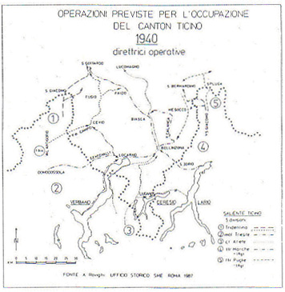
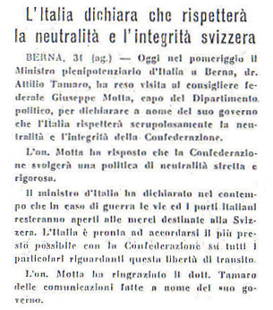

Dall’accostamento di questi due documenti emerge un’osservazione importante, quale?
________________________________________________________________________
________________________________________________________________________
________________________________________________________________________
________________________________________________________________________

Vediamo ora come ha vissuto la popolazione ticinese l’entrata in guerra della vicina Italia, attraverso le parole della signora Bernasconi, all’epoca moglie del custode delle scuole elementari in centro Lugano:

Ero abbastanza tranquilla anche se un po’ di paura c’era, soprattutto per la vicinanza con l’Italia e le notizie che provenivano da oltre confine. Le notizie filtravano soprattutto grazie ai contrabbandieri e ai lavoratori italiani residenti in Ticino. L’entrata in guerra dell’Italia ha aumentato la paura, soprattutto nei confronti della nazione vicina; si aveva la spiacevole sensazione di dover stare attenti con chi si parlava e cosa si diceva. Anche se ero una semplice custode scolastica temevo concretamente un coinvolgimento della Svizzera nel conflitto; più di tutto mi spaventava la possibilità di un’invasione da parte italiana. C’erano parecchi italiani in Ticino e molti simpatizzavano per il fascismo; si sapeva delle intenzioni di Mussolini di invadere per lo meno il Ticino, ma queste informazioni non venivano certo divulgate dai mezzi d’informazione... c’era la censura! Infatti sapevamo che la Radio e i giornali scrivevano solo ciò che potevano, per ricevere notizie che sfuggissero alla censura bisognava far capo ai contrabbandieri, ma sempre facendo molta attenzione.

Cerca di riassumere brevemente con parole chiave le informazioni più interessanti che ci fornisce la testimonianza della signora Bernasconi:
________________________________________________________________________
________________________________________________________________________
________________________________________________________________________
________________________________________________________________________

Concretamente però, a parte l’arruolamento di molti uomini, come cambiò la vita quotidiana dei ticinesi?
20 ottobre 1939: il Consiglio federale emana il decreto per l’incremento della coltura dei campi e approva integralmente il piano del Prof. Wahlen.

Il Piano Wahlen, partendo dal presupposto che la Svizzera poteva rimaner isolata, prevedeva l’aumento graduale dell’area campiva da 180'000 a 500'000 ettari. Naturalmente anche il Ticino deve adeguarsi a questo decreto, come si osserva dalle seguenti immagini, che fanno riferimento alle Scuole elementari di Molino Nuovo a Lugano

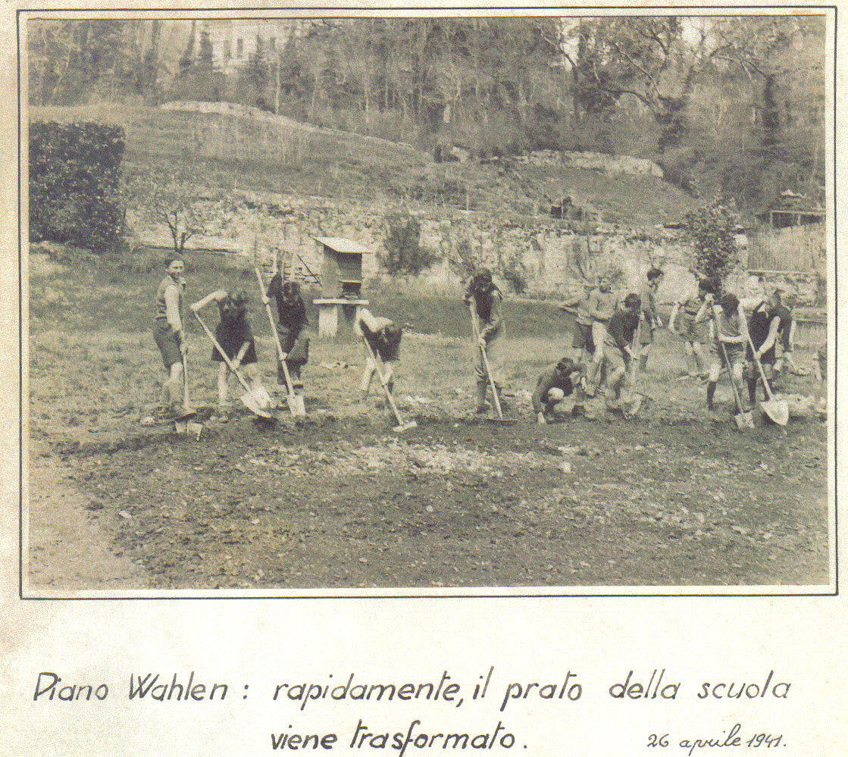
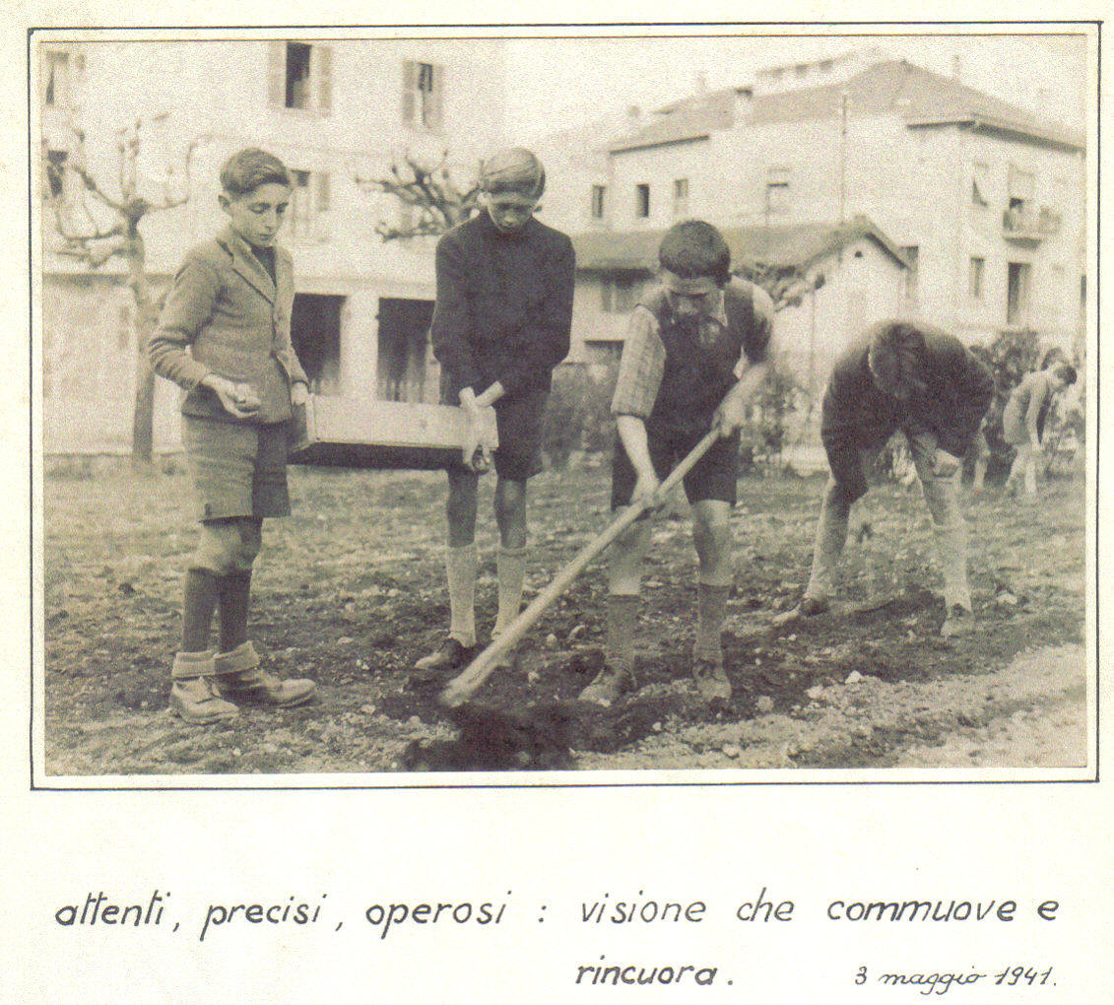
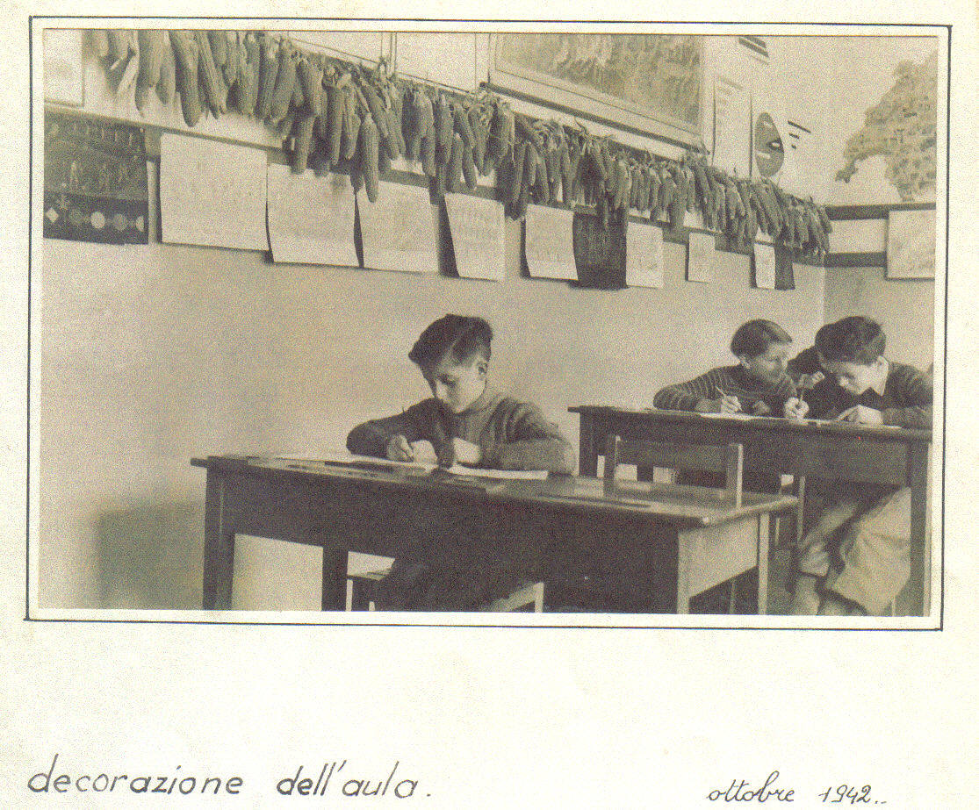
(su gentile concessione dell’archivio delle scuole di Lugano)
In base alle immagini, in che proporzione le guerra e le sue esigenze influenzarono la vita quotidiana della popolazione ticinese?
________________________________________________________________________
________________________________________________________________________
________________________________________________________________________
________________________________________________________________________

I cambiamenti furono diversi, come ci dimostrano i brani che ora ascolteremo, frutto di un’intervista al Prof. Mario Agliati, che ha vissuto di persona quegli anni.

Durante l’ascolto prendi qualche appunto, cercando di raccogliere le informazioni nuove che fornisce riguardo la vita quotidiana in Ticino durante gli anni di guerra.

________________________________________________________________________
________________________________________________________________________
________________________________________________________________________
________________________________________________________________________
________________________________________________________________________
________________________________________________________________________
________________________________________________________________________
________________________________________________________________________
________________________________________________________________________
________________________________________________________________________
________________________________________________________________________
________________________________________________________________________
________________________________________________________________________
________________________________________________________________________
________________________________________________________________________
________________________________________________________________________
________________________________________________________________________

Completa lo schema (eventualmente con nuovi riquadri) inserendo le informazioni emerse riguardo la vita quotidiana in Ticino durante la guerra.

Mobilitazione: mancano gli uomini, il lavori lo svolgono le donne

Il Ticino in tempo di guerra

